3. VAJA:

**1. Uvod**

***I.) Teoretične osnove***

Koža je občutljiva na različno stanje in spremembe v okolju. Poleg številnih pomembnih nalog ima tudi nalogo čutila. Z njo zaznavamo toplo in hladno, bolečino, dotik (razlikovanje med gladko in hrapavo površino ter med ostro in topo konico).

Za vsak čut imamo posebne čutnice (receptorje), ki so povezani s čutilnimi nevroni. Te čutnice pa niso razporejene po vsem telesu enako, saj imajo posamezni deli telesa različne naloge kot drugi.

***II.) Namen vaje***

* spoznati, da so v koži razporejeni različni receptorji
* spoznati, da so receptorji občutljivi na različne dražljaje
* ugotoviti, da receptorje vzdražijo le ustrezni dražljaji
* ugotoviti, da je gostota čutnic na različnih delih kože različna

***III.) Hipoteze***

* Pri poskusu z vročo in ledeno vodo bomo ugotovili da: roka iz ledene vode bo mlačno vodo občutila kot toplo, roka iz vroče vode pa kot hladno.
* Čutilna področja za dotik bodo na hrbtni strani roke in na konici prstov različno oddaljena. Na konici prstov bodo bolj skupaj.
* Na prstnih blazinicah bo gostota receptorjev za tip največja.
* Koža za mraz in toploto ni občutljiva na istih mestih.

**2. Metode dela**

***I.) Pripomočki***

Med laboratorijskim delom smo uporabili naslednje pripomočke:

|  |  |
| --- | --- |
| vaja A | Velika posoda z vročo vodo  Velika posoda z mlačno vodo  Velika posoda z mrzlo vodo |
| vaja B | 2 buciki |
| vaja C | bucika |
| vaja D | kopel z vročo vodo  kopel z ledeno mrzlo vodo  2 velika žeblja  2 flomastra različnih barv |

***II.) Postopek***

***A. Občutljivost na temperaturo***

Roki položimo v posodi z vodo. Ena posoda vsebuje vročo, druga hladno vodo. Po eni minuti obe roki položimo v posodo z mlačno vodo.

Roka, ki je bila prej v posodi z vročo vodo, občuti mlačno vodo kot hladno, druga roka pa občuti mlačno vodo kot toplo.

***B. Razdalja med čutnimi področji za dotik na konici prstov in hrbtni strani rok***

Z dvema bucikami se dotikamo prsta. Razdaljo med njima manjšamo in ugotavljamo, kje čutila še zaznajo dve buciki. Najmanjša razdalja, kjer jih še zaznajo, je razdalja med čutnimi področji za dotik.

***C. Gostota receptorjev za tip***

Z buciko se dotikamo kože na konici prsta v okviru namišljenega kvadrata z stranico 1cm. Izračunamo razmerje med vsemi dotiki in tistimi, ki smo jih zaznali. Vajo ponovimo na drugih delih telesa in ugotovimo, kje je gostota receptorjev za tip največja.

***D. Občutljivost na mraz in toploto***

Na hrbtno stran dlani narišemo kvadrat 2,5cm x 2,5cm. Sošolec vzame najprej mrzel žebelj in ga vleče po robovih in diagonalah narisanega kvadrata. Nato isto naredi z vročim žebljem. Zopet označimo mesta na katerih začutimo najmočneje vročino oziroma mraz.

**3. Rezultati**

***A. Občutljivost na temperaturo***

Tista roka, ki je bila v vroči vodi, občuti mlačno vodo kot mrzlo, tista, ki je bila v mrzli vodi pa bo možganom podala informacijo, da je voda topla.

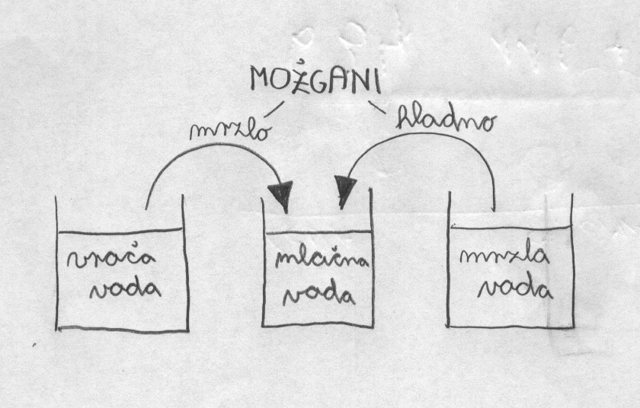

***B. Razdalja med čutnimi področji za dotik na konici prstov in hrbtni strani rok***

|  |  |  |
| --- | --- | --- |
|  | Vrh kazalca | Hrbtna stran roke |
| razdalja med točkama | 1,5 mm | 30 mm |
| širina (kazalca / dlani) | 15 mm | 100 mm |
| razmerje | 1 : 10 | 3 : 10 |

***C. Gostota receptorjev za tip***

|  |  |  |  |
| --- | --- | --- | --- |
| Testirano področje | Število dotikov | Število zaznanih dotikov | Razmerje |
| vrh prsta | 28 | 28 | 1:1 |
| hrbtna stran roke | 28 | 28 | 1:1 |

***D. Občutljivost na mraz in toploto -*** *(slika 2)*

**4. Diskusija**

Dokazali smo, da so v koži čutila za mraz, toploto, dotik in pritisk.

**A.)** S to vajo smo spoznali, da so čutnice v eni roki v možgane pošiljale informacijo, da je voda topla, čutnice druge roke pa, da je voda hladna. Iz tega spoznamo, da je občutenje mraza in toplote relativno.

**B.)** V prvi tabeli lahko vidimo, da so čutnice na konici prstov in na hrbtni strani roke različno oddaljene. Na konici prsta so bolj skupaj, na hrbtni strani roke pa bolj narazen.

**C.)** Čutnice v koži so razporejene različno gosto. Največja gostota čutnic je na konici prstov, saj človek največ tipa s prsti. Na ostalih testiranih delih telesa je bila gostota čutnic manjša.

**D.)** Ugotovili smo, da koža za mraz in toploto ni občutljiva na istih mestih. Iz slike 2 je razvidno, kje so področja občutljiva na mraz (označena s črko m) in kje področja občutljiva na vročino (označena s črko v).

**5. Sklep**

Koža je za mraz in toploto občutljiva na različnih mestih, saj so čutnice za hladno in toplo ločene. Čutnice niso enako razporejene po telesu. Njihova gostota je večja na mestih, kjer jih človek bolj uporablja (na konicah prstov).

S tem smo potrdili tudi našo hipotezo.

**6. Literatura**

* PEVEC Smilja (2003): Navodila za laboratorijsko delo. Ljubljana, DZS
* PEVEC Smilja (2003): Laboratorijsko delo. Ljubljana, DZS
* STUŠEK, Peter (2004): Biologija človeka. Ljubljana, DZS
* Razlaga pri pouku (prof. Marija Štremfelj)